## DMIVIEW 使用手册

### 基本功能

DMIVIEW根据具体使用场景编写，可以在Dos, Windows操作系统上运行。DMIVIEW 遵循SMBIOS 规范，目前已经更新到SMBIOS space 3.0。可以方便的查看SMBIOS信息和修改部分SMBIOS。如图1显示Type00的信息。

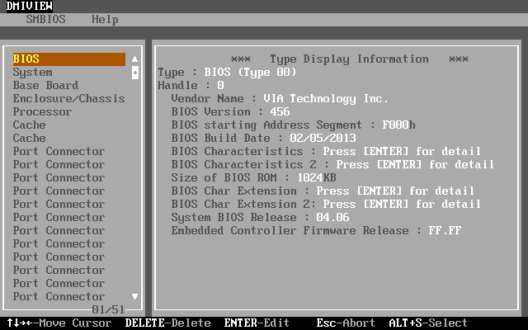

图1

### 菜单介绍

1）.主菜单

主菜单包含SMBIOS和Help两个子菜单，如图2显示。

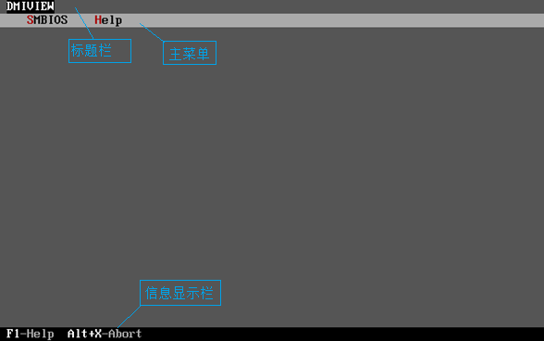

图2

2）.SMBIOS菜单

SMBIOS包含View Structure, SMBIOS Info，Exit三个个菜单子项。如图3。

View Structure打开SMBIOS结构信息；

SMBIOS Info 打开SMBIOS的版本信息；

Exit退出DMIVIEW。

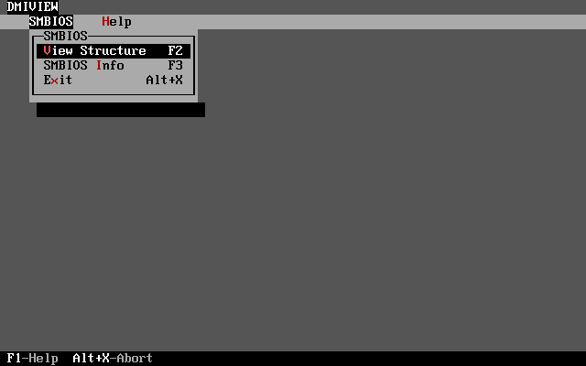

图3

3）.Help菜单

Help有Help content，About两个菜单子项，如图4

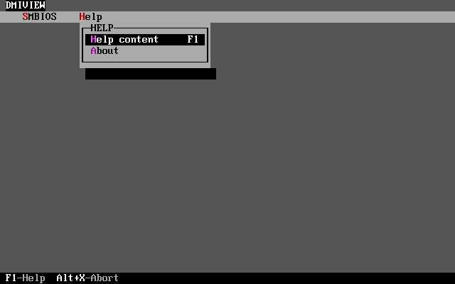

图4

### 使用介绍

1. 基本操作介绍

DMIVIEW支持组合键，快捷键，热键操作。

**主界面中组合键使用**

Alt+S :打开SMBIOS菜单。

Alt+H :打开Help菜单。

**快捷键**

在菜单项中包含File、Edit、Tools、Help等菜单项。现一一介绍如下：

**F1：** 打开Help connect 页面。

**F2**： 打开View Structure 页面。

**F3**： 打开SMBIOS Info 页面。

**菜单项中热键**

DMIVIEW中一共有五个热键.热键在菜单项中显示为红色。

V：打开View Structure 页面。

I： 打开SMBIOS Info 页面。

H：打开Help content 页面。

A：打开About 页面。

X：Exit菜单项，退出DMIVIEW。

**功能键**

**F10**：保存修改信息。

**ESC:**当前显示页面；退出Edit Informati状态。

**UDLR(Up, Down, Left,Right)：**选择主菜单；选择Type;选择Type中的信息项。

**+，-：**修改特定值

1. 显示修改TypeX信息

**显示信息**

1．显示SMBIOS TypeX信息

**进入DMIVIEW默认状态直接显示SMBIOSStructure信息.**

**以使用快捷键F2**

**SMBIOS菜单打开时使用热键V**.

显示如图5



图5

这时可以使用上下键选中对应的Type.选中项为黄色。

**退出显示状态按ESC键。**

2.显示其它信息在基本操作中有介绍。

**编辑信息**

**进入编辑状态：Enter**

**退出编辑状态：ESC**

DMIVIEW值的修改包含字符值修改和枚举值修改法。在Type2中以Version和Feature flags为例加以说明。

* 1. 修改String类型的值

使用上下键选中Type2如图6

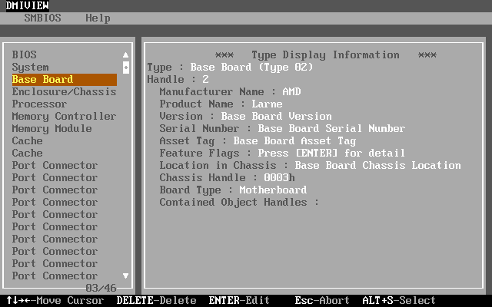

图6

按Enter键进入Type2 的Eidt Information状态。默认光标停留在Manufacturer Name上。使用上下键定位在Version 信息选项上。如图7

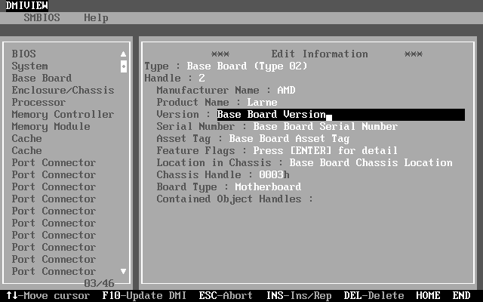

图7

输入新的Version, 如图8

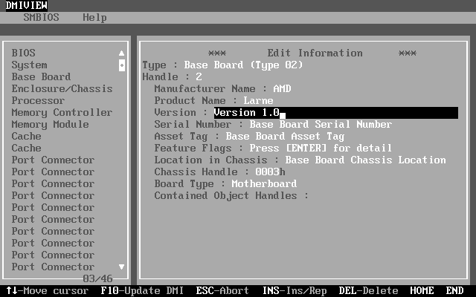

图8

这时候按功能键F10进行刷新，在完成时候显示如图9

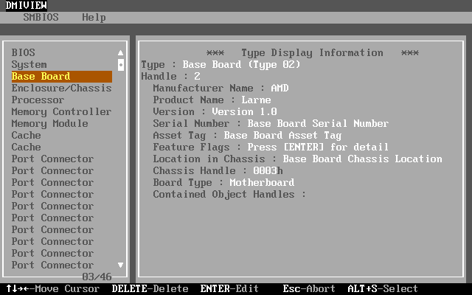

图9

* 1. 布尔类型更新如下

使用上下键定位到Feature Flags上。如图10

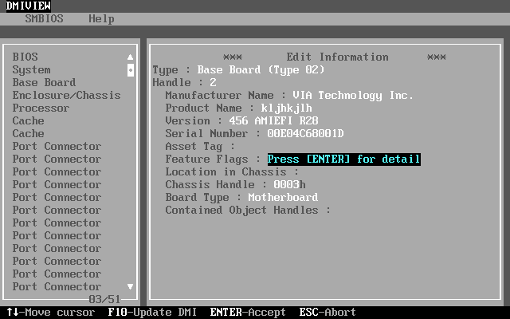

图10

按Enter键显示子窗口。如图11

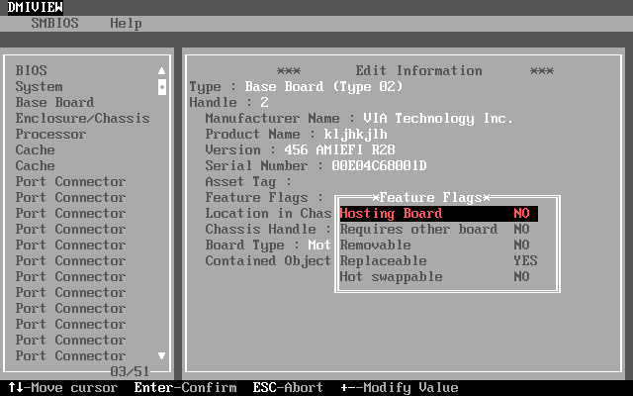

图11

这时可以使用“+”“-”两个键对选中的选项进行修改。如图12

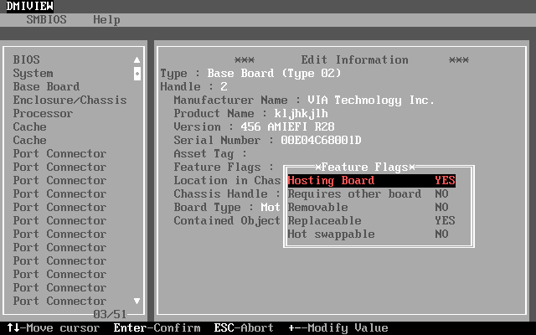

图12

此时Enter退回Type2 EditInformation页面。保存修改请按F10。

**※注意：**如果修改类似Feature Flags类型的数据这样操作。这里仅作这一类型的事例说明。不是所有的数据都可以修改，对于不能修改的数据会给出提示信息。

**使用须知**

DMIVIEW分为DOS与Windows两个版本。

DOS版本为全平台通用版本，采用Legacy架构，故该版本对bios无特殊要求。

Windows版本目前为针对ZX系列，Geminilake，Coffeelake的通用型设计。用户使用时工具端无需针对不同平台做出调整，但需要平台bios端中的pnpservice按照工具提供的Smbios文件夹中的文件做出修改。

DMIVIEW的windows版本需要相应的驱动程序支持，PnpDriver32.sys与PnpDriver64.sys分别支持32位与64位系统，同时存在这两个驱动的情况下工具会根据当前OS自动装载对应的驱动。请确保应用程序文件与驱动置于同一目录下。